Контейнеры для раздельного сбора мусора установили в Щербинке
01.11.2017
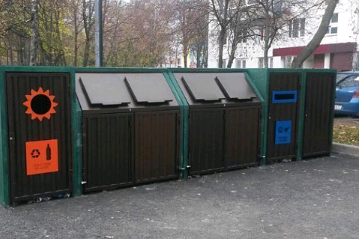
Контейнеры для раздельного сбора мусора установили в Щербинке. Фото: администрация городского округа Щербинка

Контейнерная площадка для раздельного сбора мусора в городском округе Щербинка расположилась между домами №4 и №4А по улице Высотная. Об этом стало известно 31 октября.

- Специалисты осуществили монтаж конструкции быстро – в течение одного дня. Мы последовали столичным тенденциям. В Москве все чаще устанавливают такие контейнеры. Это практично, экологично и эстетично, - рассказала начальник управления жилищно-коммунального хозяйства Юлия Зайцева.

Отметим, что работы провели в рамках благоустройства городского округа Щербинка.

Адрес страницы: http://tinao.mos.ru/presscenter/news/detail/6952687.html
Префектура Троицкого и Новомосковского административных округов города Москвы

